1. 一幅灰度图，进行移动拟合，分为行移动拟合与列移动拟合两种，假设分别行与列为Row与Col；
2. 移动拟合的段长为奇数m=2k+1；
3. 损失数据量为2k，移动拟合后行列剩下Row-2k与Col-2k；
4. 对应点x,y在原图中的实际坐标为x+k,y+k,为定位提供依据
5. 一个图像移动拟合后，可以得到三个二维数据组（差分组、拟合组、滤波平均组），也可以只有两个二维数组（差分组、拟合组）
6. 计算差分组与拟合组的平方和，可以得到交变能量组。

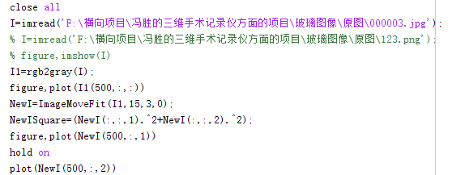





1. 首先可以通过能量图找到对应的缺陷位置，能量图需要用一个阈值来确定，如3𝜎或6𝜎值





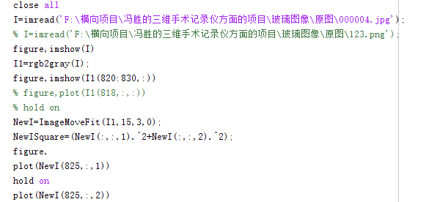





能量图对应的3𝜎或6𝜎阈值曲线分别为

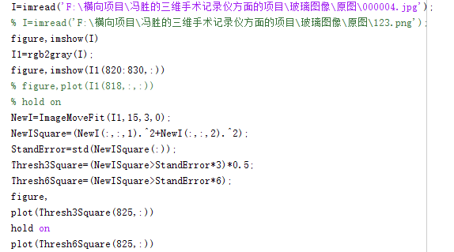



可见3𝜎能找到两个缺陷，6𝜎只能找到一个缺陷。进一步显示整个图片





进一步阈值𝜎能找到的缺陷



1. 然后在sin图上，对缺陷位置搜索局部最大与最小值，这个局部最大最小值所在位置的顺序关系决定了缺陷的属性（最大值在前，则为亮斑，最大值在后，则为暗斑），局部最大最小值之间的距离，则决定了缺陷沿移动拟合方向的宽度；用这种方法，可以不需要cos图来辅助判断缺陷的属性。

搜索方法如下：从第一行（或第一列）开始，搜索到第一个缺陷位置，然后以这个位置为起始点StartPos，在缺陷标记区域（如图中黄线非0部分区域，终点位置为EndPos）搜索最大值与最小值点位置MaxPos与MinPos。若MaxPos与MinPos均小于EndPos，则停止搜索。

反之，若搜索到EndPos为最大值或最小值点，则继续搜索，直到它满足局部最小值或最大值的要求，并记录此时的位置作为MaxPos或MinPos。并且判断此点位置是否为标记区域，若是，则搜索并记录此缺陷标记区域的终点EndPos，以EndPos+1位置开始搜索下一个缺陷标记区域的起点StartPos，如此循环，直到此行（或此列）搜索完毕。

这样逐行（逐列）搜索，找到所有的（MaxPos，MinPos）组合。





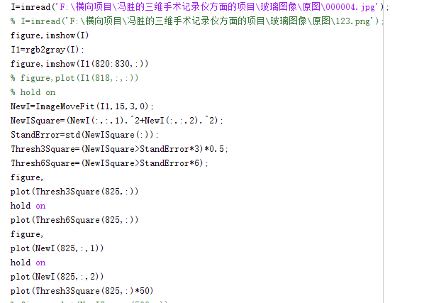



ThreshSquare=NewISquare>StandError;

plot(NewI(380,:,1))

>> hold on

>> plot(NewI(380,:,2))

>> plot(ThreshSquare(380,:)\*10)

1. 可以把sin图上的所有局部最大最小点之间用灰度亮值1或灰度暗值0来填充，其他地方用灰度半明半暗0.5填充；

若（MaxPos，MinPos）组合中，MaxPos>MinPos，则标记该两点之间为灰度暗值；MaxPos<MinPos，则标记该两点之间为灰度亮值；（StartPos，EndPos）区间的其他位置标记为灰度半明半暗。

1. 寻找灰度暗指与灰度亮值的所有连通区域，并给出连通区域的特性。如何找连通区域：若该点属于缺陷区域，利用周围已被搜索标记的4个点判断所属缺陷区域。若已被搜索标记的4个点均为非缺陷区域，则标记该点为新的缺陷区域点。最后计算缺陷区域数。